|  |  |  |
| --- | --- | --- |
|  | **Carátula para entrega de prácticas** | |
| Facultad de Ingeniería | | Laboratorio de docencia |

Laboratorios de computación

salas A y B

|  |  |
| --- | --- |
| *Profesor:* | CLAUDIA RODRIGUEZ ESPINO |
| *Asignatura:* | FUNDAMENTOS DE PROGRAMACION |
| *Grupo:* | 1102 |
| *No de Práctica(s):* | 2 |
| *Integrante(s):* | CARRASCO MENDOZA JENNIFER |
| *Semestre:* | 2018_1 |
| *Fecha de entrega:* | 18/AGOSTO/2017 |
| *Obervaciones:* | Este trabajo me ayudo a acercarme a lo que va a ser empezar a progamar, comenzando con los commandos basicos |

CALIFICACIÓN: __________

**Objetivo:**

* Conocer la importancia del sistema operativo de una computadora, así como sus funciones.
* Explorar un sistema operativo GNU/Linux con el fin de conocer y utilizar los comandos básicos en GNU/Linux.

**Actividades:**

* Iniciar sesión en un sistema operativo GNU/Linux y abrir una “terminal”
* Utilizar los comandos básicos para navegar por el sistema de archivos.
* Emplear comandos para manejo de archivos.

**Introducción**

* Trabajaremos en Linux utilizando comandos, deberemos abrir una “Terminal” o “Consola”.
* Después de esto accederemos a Linux utilizando datos que nos proporciona la profesora y comenzar a trabajar.

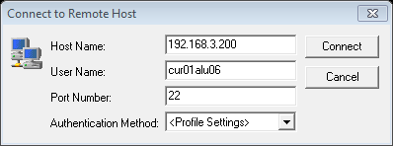

* Al ingresar la cuenta se abrira una pestaña en blanco en la cual podremos comenzar a usar los comandos.

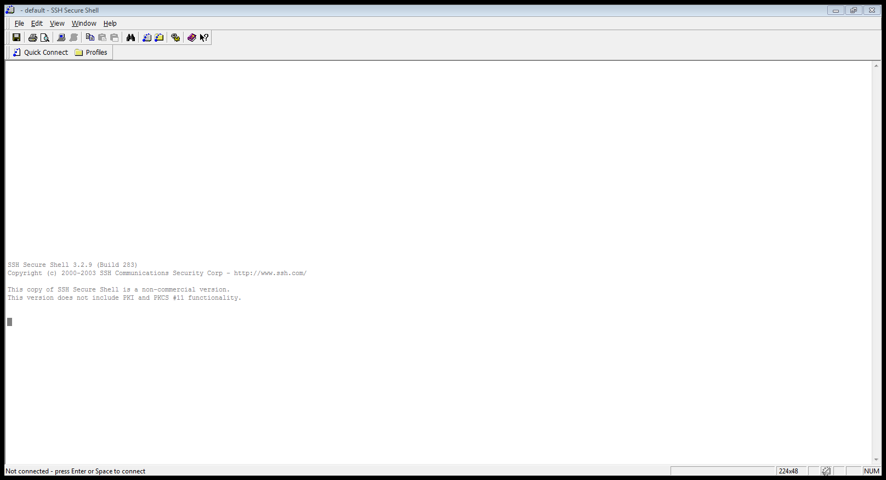

* Ya ingresado los datos personales accederemos con una cuenta y una contraseña con la cual se abrira un codigo ya establecido.

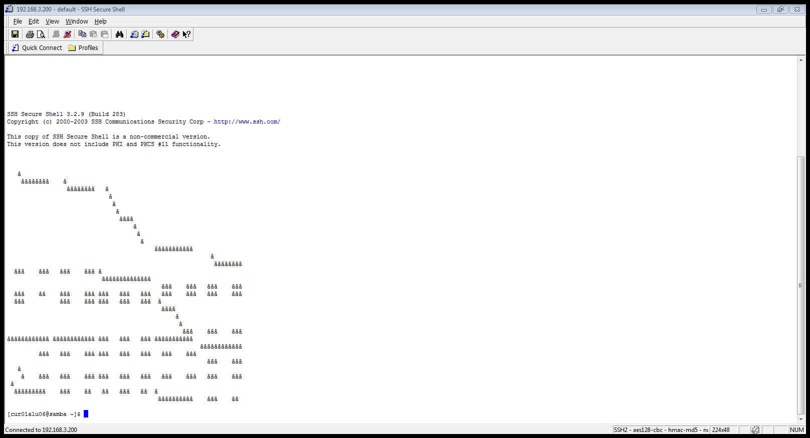

* **Comenzaremos a utilizar los comandos LS:**
  + **“LS Y LS .”:** Permite listar los elementos que existen en alguna ubicación del sistema de archivos de Linux
  + **“ls –1”:** Si se utiliza la opción 1 se genera un listado largo de la ubicación actual
  + **“ls /”** :Si se quiere ver los archivos que se encuentran en a raíz
  + **“ls /home”:** Para ver los usuarios del equipo local, revisamos el directorio home que parte de la raíz (/).
  + **“ls –l /home”:** Los argumentos se pueden combinar para generar una ejecución más específica
  + **“man ls”:** Permite visualizar la descripción de cualquier comando así como la manera en la que se puede utilizar.

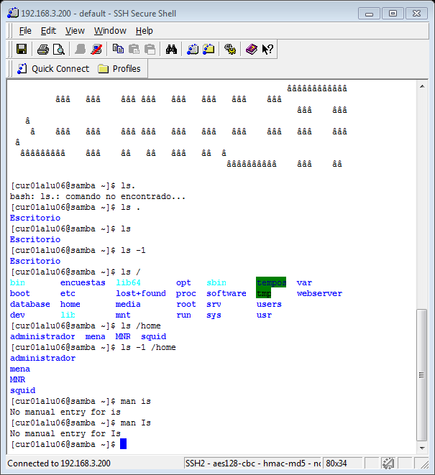

* + **“ls /usr”** Es el argumento el cual inicia con **“/”** indicando que es el directorio raíz, seguido de **“usr”** que es el nombre del directorio.
  + **“.”:** Se utiliza para indicar la ubicación actual.
  + **“..”:** Se utiliza para referirse al directorio.
  + **“ls .. o ls ../”:** Si deseamos listar los archivos que dependen de mi directorio.
  + **“ls ../../usr”**: Es la ruta relativa para listar los archivos de del directorio, con los primeros dos puntos se hace referencia al directorio home, con los siguientes dos puntos se refiere al directorio raíz, y finalmente se escribe el nombre del directorio usr.

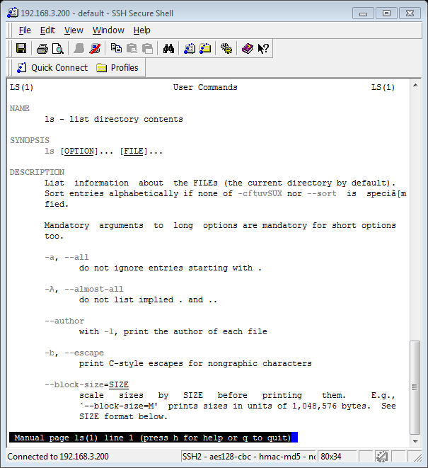 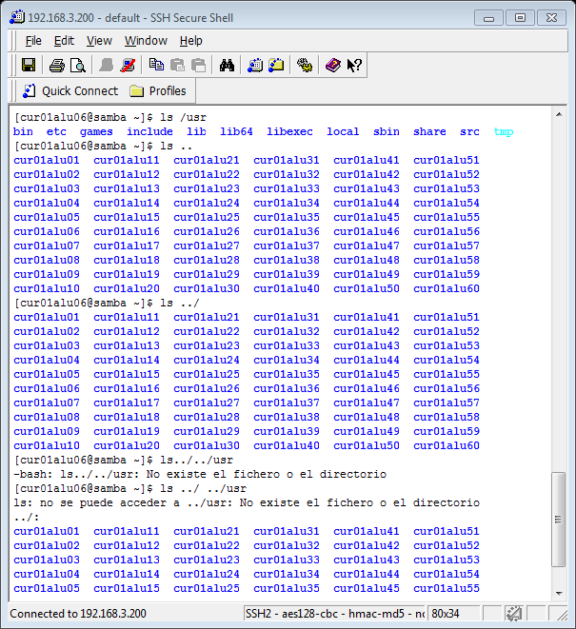

* **Ahora utilizaremos el comando touch**
  + **“touch nombre_archivo[.ext]”:** Permite crear un archivo de texto.
* **También utilizaremos el comando mkdir**
  + **“mkdir nombre_carpeta”: “**mkdir tarea” Permite crear una carpeta
* **Comando cd**
* **“ cd nombre_carpeta”** **“cd tareas” “cd ..”** **:** permite ubicarse en una carpeta.
* **Comando pwd**
  + “**pwd”:** Permite conocer la ubicación actual(ruta).
* **comando find**
* **“find . –name cadena_buscar”:** permite buscar un elemento dentro del sistema de archivos, aunque se le debe indicar en qué parte del sistema de archivos va a iniciar la búsqueda.
* **“–name”:** Permite determinar la cadena a
* **“find . –name tareas”** Si se quiere encontrar la ubicación de un archivo
* **comando clear**
  + **“clear”:** permite limpiar la consola

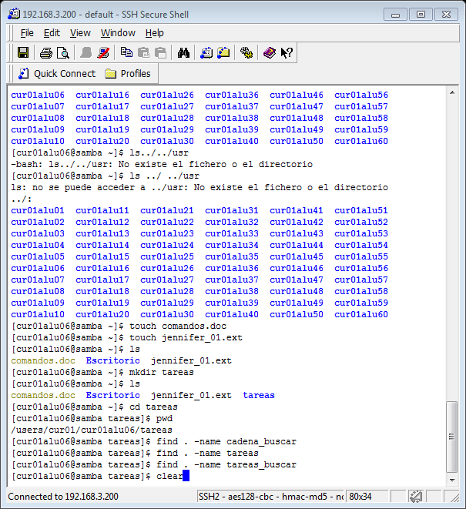 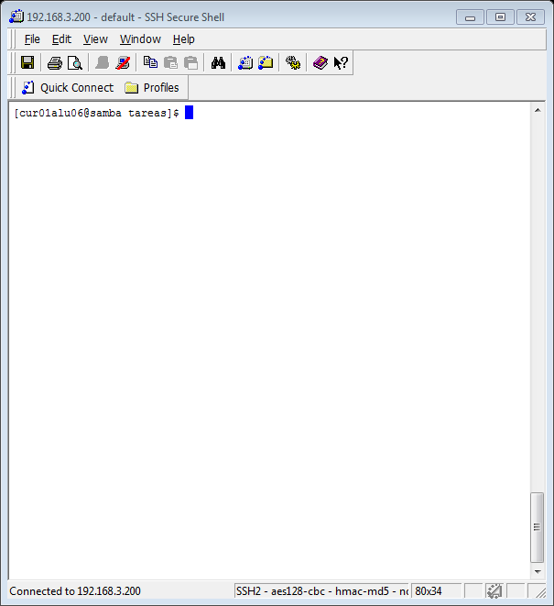

* **“comando cp”**
  + **“cp cp archivo_origen archivo_destino”:** Permite copiar un archivo.
  + **“cp datos.txt datosViejos.txt Ahora”** Si queremos una copia de un archivo especifico.
  + **“cp ../archivo_a_copiar”:** Si queremos una copia de un archivo que está en la carpeta principal.
* **“comando mv”**
  + **“mv ubicación_origen/archivo ubicación_destino”:** El comando mv mueve un archivo de un lugar a otro, en el sistema de archivos.
  + **“mv ../archivo_a_reubicar”:** El comando mueve el archivo desde su ubicación origen hacia la ubicación deseada(destino).
  + **“mv nombre_actual_archivo nombre_nuevo_archivo”**: Este comando también puede ser usado para cambiar el nombre de un archivo.
* **“comando rm”**
  + **“rm nombre_archivo rm nombre_carpeta”:** Permite eliminar un archivo o un directorio
  + **“–f, –r”:** Cuando la carpeta que se desea borrar contiene información, se debe utilizar la bandera –f para forzar la eliminación. Si la carpeta contiene otras carpetas, se debe utilizar la opción –r, para realizar la eliminación recursiva.

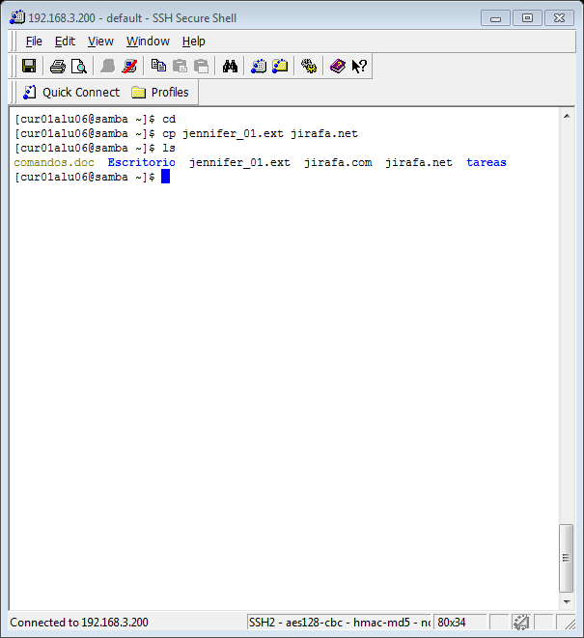 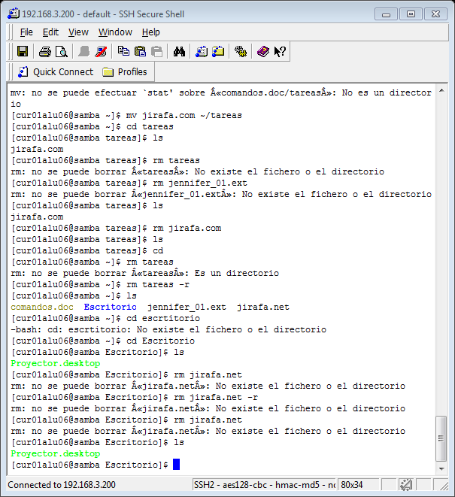

9

**Conclusión:**

Al utilizar Linux por primera vez al igual que poner los primeros comandos para ver cómo funcionan y familiarizarme con la programación, se me hizo fácil seguí las instrucciones, aunque se me pasaban las letras porque escribía muy rápido me sorprendió ver como con una palabra especifica salía la información que necesitaba, muchos de los comandos me los aprendí bien, aunque hubo unos que no entendí bien que hacían por lo mismo de que nunca hacia utilizado Linux